 | Номинация | Номинация 1.4. Урок в 5-11 классах с использованием дистанционных образовательных технологий, в том числе использование интерактивных образовательных платформ.  - Современный урок биологии
 | Ф.И.О. автора | Демина Ольга Викторовна
 | Наименование образовательного учреждения | СОШ №3,  филиал МАОУ «СОШ № 2»
 | Название работы | Дистанционный урок по биологии:  Сон и сновидения,8 кл.
 | Перечень используемых ЭОР (ссылки на заимствованные материалы обязательны) | Программа ApowerREC (запись видеороликов);  Платформа Zoom (для проведение уроков в режиме видеоконфренции)  Видеохостинг https://www.youtube.com  Приложения iPad Socrative (платформа для создания викторин, опросов и тестов, позволяющая в режиме реального времени просмотреть результаты тестирования)  Все материалы в приложениях - «авторские»
Методическая записка
Современная эпидемиологическая ситуация в стране и мире подтолкнула учителей к поиску новых путей и способов обучения учащихся с соблюдением всех требований к современному уроку. Дистанционные образовательные технологии оказались незаменимы при проведении учебных занятий.
Дистанционное обучение – это взаимодействие учителя и учащихся между собой на расстоянии, отражающее все присущие учебному процессу компоненты (цели, содержание, методы, организационные формы, средства обучения) и реализуемое специфичными средствами Интернет-технологий или другими средствами, предусматривающими интерактивность.
Дистанционный формат обучения, как и любой новый формат, это эксперимент, и требует гибкого подхода. На своих занятиях я попыталась найти удобный учащимся и родителям подход к дистанционному обучению.

Вид деятельности | Учитель
Тип урока | Урок изучения нового материала по биологии
Форма проведения урока | Урок с использованием дистанционных образовательных технологий
Интегрируемые предметы | Биология и информатика.
Тема урока | Сон и сновидения
Общее количество часов | 1 час
Целеполагание – образовательный результат: | Дидактическая: изучить физиологическую природу сна и сновидений, цикличность, изменения, происходящие в организме во время сна, его значение.  Образовательная:  - Дать понятие о биологических ритмах.  - Раскрыть физиологическую природу сна, цикличность сна, изменения, происходящие в организме во время сна, его значение.  - Раскрыть гигиенические требования, обеспечивающие полноценный сон и активное бодрствование.  Развивающая:  - Анализировать факты и делать выводы  - Работать с учебным текстом, выделяя главное  - Обобщать полученные знания, выстраивая их в логической последовательности  - Сообщать полученную самостоятельно информацию кратко, в доступной форме.  Воспитательная:  - Сформировать представление о единстве живой и неживой природы  - Развивать адекватную самооценку  - Развитие познавательного интереса, воспитание информационной культуры.  - Воспитание бережного отношения к своему здоровью.
Проектирование образовательных результатов | Образовательные результаты  Предметные – осмысление и понимание ключевых понятий урока «сон, сновидения, фазы сна, биологические ритмы, бессонница», изучение физиологических параметров сна и причин сновидений, гигиена сна.  Метапредметные – понимание метафизической природы сна, формированию у учащихся целостного представления о биологических и геологических ритмах природы и их взаимосвязи.  Личностные - формирование навыков работы с интерактивными платформами, развитие навыков самостоятельного изучения материала, анализа своей работы.
Информационно-образовательная среда урока/занятия | Информационные технологии:  https://drive.google.com/file/d/1kgzxIDnBwgvVXub4nYpPACI0Ak2JZFo_/view?usp=sharing (видеоролик размещенный на Google диске)  Платформа Zoom  Программа Socrative  Видеоролик на канале youtube  https://www.youtube.com/watch?v=KRgAfujwtDk
Целесообразность использования ИКТ на конкретном этапе урока
Методические приемы | Технология смешанного обучения (перевернутый класс) , информационные методы обучения, метод интегративного обучения.
Учащимся показана возможность использования современных информационных технологий на уроке биологии, умение использовать возможности Интернета для решения познавательных задач основывалось на знании понятий по биологии. Формат проведения урока даёт возможность учителю показать, как современная компьютерная среда позволяет расширить круг учебных задач, использовать межпредметные связи. Компьютерные технологии в данном случае стимулируют интерес ребят к задачам, предполагающим владение знаниями не только в области информатики, но и биологии, позволяют через деятельность учения получить реальный и ощутимый результат.
Данный урок показывает, что дистанционные уроки позволяют сделать обучение доступным, увлекательным и эффективным.
Сценарий дистанционного урока
Сон и сновидения, 8 кл.

Цели:
Образовательная:
Дать понятие о биологических ритмах.
Раскрыть физиологическую природу сна, цикличность сна, изменения, происходящие в организме во время сна, его значение.
Раскрыть гигиенические требования, обеспечивающие полноценный сон и активное бодрствование.
Развивающая:
Анализировать факты и делать выводы
Работать с учебным текстом, выделяя главное
Обобщать полученные знания, выстраивая их в логической последовательности
Сообщать полученную самостоятельно информацию кратко, в доступной форме.
Воспитательная:
Сформировать представление о единстве живой и неживой природы
Развивать адекватную самооценку
Развитие познавательного интереса, воспитание информационной культуры.
Воспитание бережного отношения к своему здоровью.
Тип и вид урока: дистанционный урок открытия новых знаний.
Урок проведен с использованием технологии «перевёрнутый класс».
Методы изучения: проблемное обучение, информационные методы, диалогический, алгоритмический.

Ход урока:

1.Предварительный:
Перед уроком учащиеся просматривают видеоролик размещенный на Google диске, знакомятся с основными понятиями урока, составляют конспект https://drive.google.com/file/d/1kgzxIDnBwgvVXub4nYpPACI0Ak2JZFo_/view?usp=sharing
Ссылка для просмотра размещена в электронном дневнике.

2. Основной этап урока проходит на платформе Zoom в запланированное время. Для работы необходимо иметь средства связи (телефон, планшет, компьютер), учащиеся переходят по ссылке в режим видеоконференции
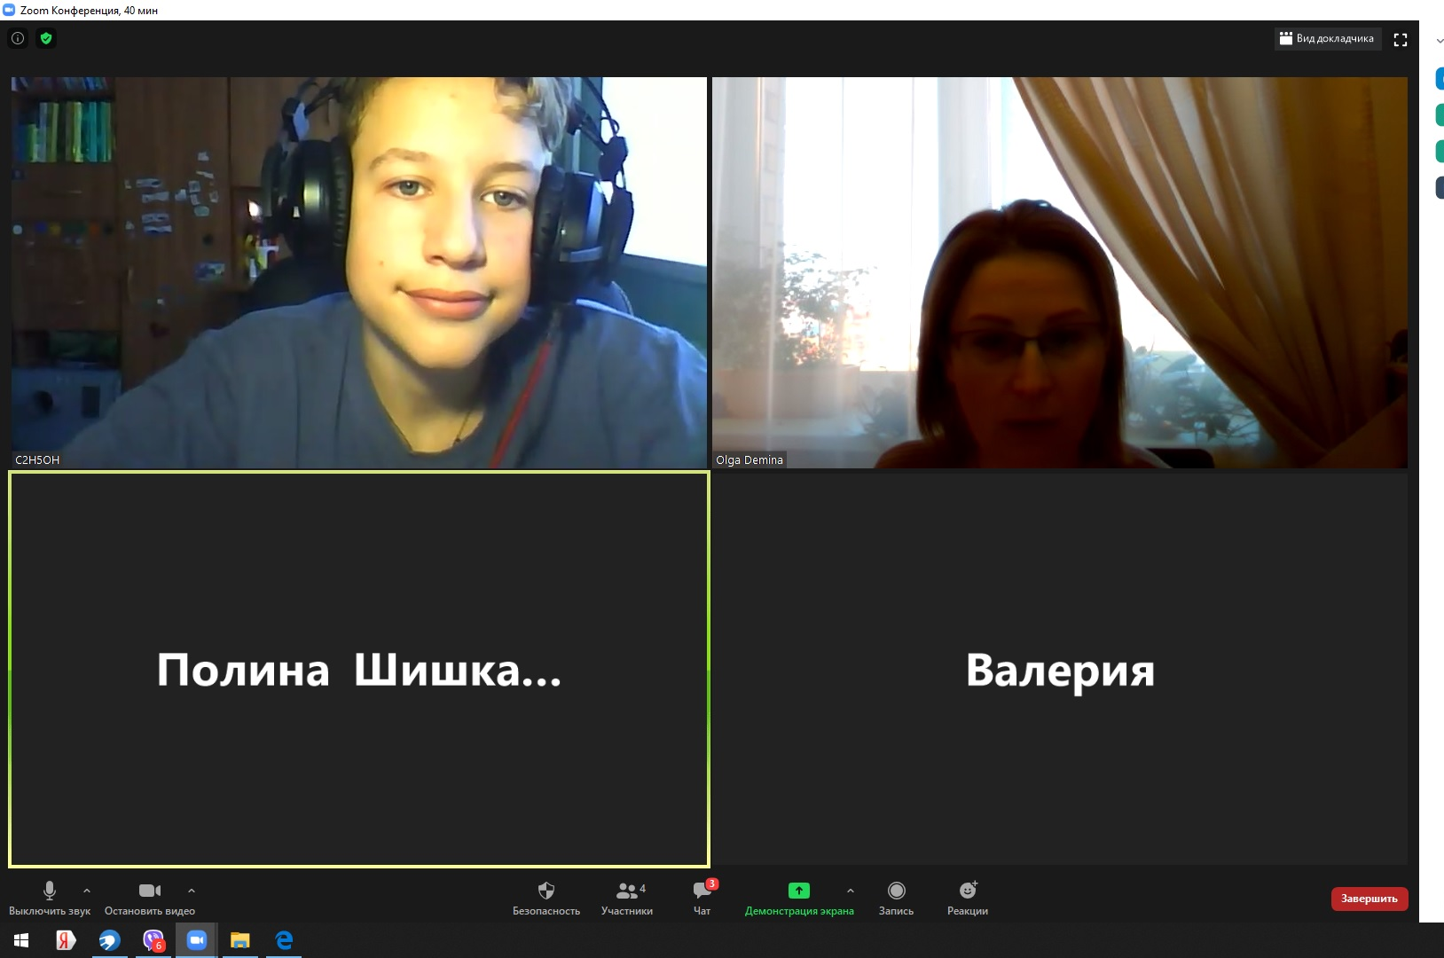

Данная платформа позволяет прикреплять презентации, документы, просматривать видеоролики необходимые учащимся для изучения новой темы, а также контролировать работу учащихся через совместный чат.

Опираясь на просмотренный ранее видеоролик учащиеся дают определение СНУ (Сон - глубокое охранительное торможение, предотвращающее переутомление и истощение нервных клеток.) Во время сна активность головного мозга не прекращается, а лишь перестраивается. Возобновляется ритмичная работа нейронов, которая была нарушена днём, восстанавливаются силы человека.
Наука, занимающаяся изучением сна называется сомнологией.
Проникнуть в тайны сна помогает специальный прибор – электроэнцефалограф, благодаря которому появилась возможность записать жизнь живого мозга и разобраться что в нём происходит. Электроэнцефалография –исследования биопотенциалов мозга. Применяется с 30 года прошлого века. А исследовать мозг во сне стали в 50 годы20 века.

Сон протекает в несколько стадий, называемых фазами. Известны медленная и быстрая фазы сна. Заполним таблицу (на экране), используя материал учебника §55, материал видеоролика и свой жизненный опыт
Фазы сна | Характеристика | Показатели ЭЭГ, рис.154 учебника
Медленный сон:  сон медленного движения глаз | мышцы расслаблены, ровное дыхание, сердцебиение замедленно, глазные яблоки неподвижны, обмен веществ и температура понижаются, сновидений нет. Организм начинает постепенно засыпать, погружаясь в глубокий сон. | Редкие волны большой амплитуды
Быстрый сон:  несмотря на то, что человек спит, его мозг генерирует такие же быстрые волны, как и в состоянии бодрствования | Ритм сердечной деятельности повышается, глазные яблоки подвижны, мышцы расслаблены, активизация деятельности всех внутренних органов, сокращение отдельных групп мышц, сновидения | Колебания быстрые, частые небольшой амплитуды

Эти фазы постоянно чередуются в течение всего времени сна человека, образуя единый завершенный цикл сна. Т.е цикл сна составляет 1 фаза медленного сна и 1 фаза быстрого сна. Длительность цикла сна обычно колеблется от 1 до 1, 5 часов. Но за одну фазу сна организм не успевает произвести всех необходимых изменений. Поэтому для полноценного восстановления и подготовки организма к дальнейшей деятельности в течение дня нужно несколько повторяющихся циклов.
На сегодняшний день ученые говорят о необходимости 5 повторяющихся циклов сна среднему человеку. В сумме это составляет около 7-8 часов ночного сна.

Причины сна
Назовите причины сна?
1) усталость.
2)Смена сна и бодрствования - это повторение природного ритма Земли - смена дня и ночи.

Какие нарушения сна вы можите назвать?
- Бессоница. причины бессонницы? (Бессонница может быть связана со снижением физической активности и отсутствием физического труда, но такая бессонница в первую очередь поражает пожилых людей. Но бессонница может быть вызвана не только этим… Ночная работа, активная ночная жизнь большого города, все это нарушает режимы сна и бодрствования. Огромное количество информации, которую получает современный человек за день, все это нарушает нормальное течение нашего сна, в результате может возникнуть бессонница.)
- Лунатизм (Это одна из форм нарушений сна, проявлением которой является неосознанное хождение во сне)
- Летаргический сон (Любой сон более 24 часов - это летаргический сон. Летаргия- в переводе с греческого означает спячка. Летаргия- это болезненное состояние неподвижности, внешне напоминающее сон.) (Сообщение, рассказ учащегося)

Почему в народе говорят: «Утро вечером, мудренее», «Что на яву деется, то во сне грезится».
Для более глубокого понимания природы сна и сновидений учащиеся просматривают видеоролик (1,53 мин), где врач – сомнолог Ю.Погорецкий раскрывает удивительные факты о сновидениях.

https://www.youtube.com/watch?v=KRgAfujwtDk

После чего учащиеся дают своё определение сновидениям и записывают его в тетрадь, а также определение И.М.Сеченова, что
Сноведения – это небывалые комбинации бывалых впечатлений.

- Домашнее задание:
Закончить оформление записей в тетради, дополнив их информацией из учебника §55. По результатам работы выполнить работу в программе Socrative st (room name - 206SOH)
